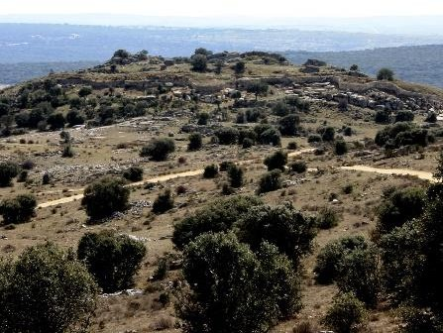
CASTRO DE LAS COGOTAS

CARDEÑOSA (ÁVILA)

El Castro de Las Cogotas, en Cardeñosa (Ávila), es uno de los asentamientos más emblemáticos de la cultura vetona, ocupado entre la Edad del Bronce y la Segunda Edad del Hierro. Destacan sus murallas y verracos, reflejo de una compleja sociedad ganadera y guerrera, clave para entender la protohistoria peninsular.
En primer lugar, a fecha de 22 de septiembre de 2025, se ha llevado a cabo una primera evaluación del Castro de las Cogotas. En este caso, la valoración se ha realizado en función de una serie de criterios, previamente establecidos, lo que permite sistematizar las percepciones recogidas y otorgar un marco más objetivo al análisis.

CRITERIO | PUNTUACIÓN | JUSTIFICACIÓN
Desplazamiento y conectividad | 7/10 | Se puede utilizar tanto transporte público o privado hasta el Cardeñosa. Desde el municipio hasta el castro es necesario transporte privado.
Accesibilidad Universal | 6/10 | Al tratarse de un entorno natural, el acceso no está adaptada a personas con movilidad reducida.
Información e interpretación | 10/10 | A parte de tener carteles informativos in situ, dispone de un aula arqueológica abierto al público en la casa consistorial.  https://vettonia.usal.es/cogotas/
Equipamiento de Apoyo | 7/10 | Los principales equipos de apoyo se encuentran en el aula arqueológica. En el castro no existe ningún tipo de equipamiento.
Conservación | 8/10 | Se encuentra en un buen estado de conservación, pudiendo consultar la documentación de las diferentes restauraciones.
Reconocimiento Legal | 10/10 | Es declarado Bien de Interés Cultural en el 2009
Vigilancia y Seguridad | 7/10 | El aula arqueológica posee sistemas de vigilancia y seguridad, además de ubicarse en un edificio privado.
Gestión de la Visita | 9/10 | Aunque sean de acceso libre, cuentan con visitas guiadas.
Sostenibilidad | 6/10 | No hay evidencias sobre planes relativos a la sostenibilidad.
Integración Social | 10/10 | Se trata de un patrimonio activo que permite la integración de social a través de actividades, congresos o festividades.
Valoración final | 80/100

Por otro lado, se ha elaborado, en la misma fecha, una segunda valoración del Castro de las Cogotas a partir del análisis de las reseñas compartidas por los usuarios en la plataforma de Google. Se han tenido en cuenta para la valoración un total {{REVIEWS}} reseñas, cuya puntuación es de {{NOTE}} sobre 5.

El Castro de las Cogotas es apreciado por su valor arqueológico e histórico como asentamiento vetón, en un entorno natural muy bonito junto al embalse. Aunque muchos lo consideran un lugar interesante y especial, otros señalan que está poco acondicionado y requiere imaginación para apreciar sus restos.
{{DOUBLE_GRAPH}}

Evolución de la cantidad de reseñas y valoración de los usuarios en Google

Además, a partir de dichas reseñas, se han identificado los principales puntos positivos y negativos, que se pueden resumir de la siguiente manera:

Aspectos positivos:
- Uno de los castros vetones mejor conservados de Ávila.
- Entorno natural espectacular, con vistas al embalse.
- Lugar cargado de historia y valor cultural.

Aspectos negativos:
- Restos arqueológicos poco señalizados y con escasa información.
- Difícil de valorar sin contexto histórico.
- Acceso algo complicado, mejor con vehículo adecuado.

 | VERDE | AMARILLO | ROJO
SEMÁFORO DE VALORIZACION: | 85

Por último, se han incorporado las votaciones procedentes de Google Reviews, que permiten generar gráficas de evolución temporal y realizar la detección automática de tendencias en la percepción social del bien patrimonial.
{{RATING_EVOLUTION_GRID}}
Evolución de las valoraciones de los usuarios en Google y la línea de tendencia
{{MEAN_EVOLUTION_GRID}}
Evolución de la puntuación de los usuarios en Google y la línea de tendencia

{{RATINGS_OVER_TIME_GRID}}

Evolución de las valoraciones de los usuarios en Google a lo largo del tiempo

